|  |  |  |  |  |
| --- | --- | --- | --- | --- |
| IES San Andrés (@iessanandres) | Twitter | **Ciclo**: | Administración de Sist. Informáticos en Red | **Curso:** | 2021/22 |
| **Módulo**: | IMPLANTACIÓN DE SISTEMAS OPERATIVOS | | |
| **Grupo**: | 1º ASIR | | |
| **PR0304: Configuración básica de Windows** | | | | |

|  |  |
| --- | --- |
| **Nombre/s:** | Ángel Barrientos Simó |

Tienes que contestar las preguntas en este mismo fichero después de cada pregunta. No te olvides de poner tu nombre en el recuadro superior.

Cuando hayas acabado todas las prácticas renombras el fichero para que se llame **{Apellido1} {Apellido2}, {Nombre} – PR0303**. En el nombre y apellidos la primera mayúscula y el resto en minúsculas. El fichero tiene que estar en formato PDF. **Cualquier fichero que no siga esta nomenclatura o no esté en PDF no será corregido**. El fichero final lo tienes que subir a la plataforma.

|  |
| --- |
| **Ejercicio 1: Microsoft Management Console** |

Realiza los pasos necesarios para configurar una consola de administración de Microsoft (MMC) que sea como la de la siguiente imagen.

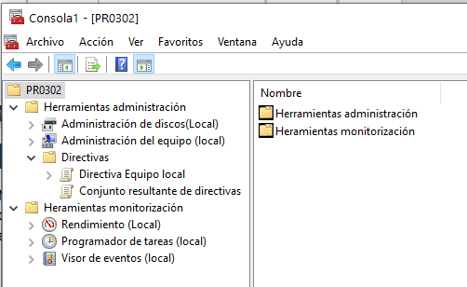

Pega aquí una captura de pantalla de la consola que has creado y adjunta el fichero resultante junto con la práctica, siguiendo las mismas normas de nomenclatura que en el fichero de la práctica (apellidos, nombre y código de la práctica).

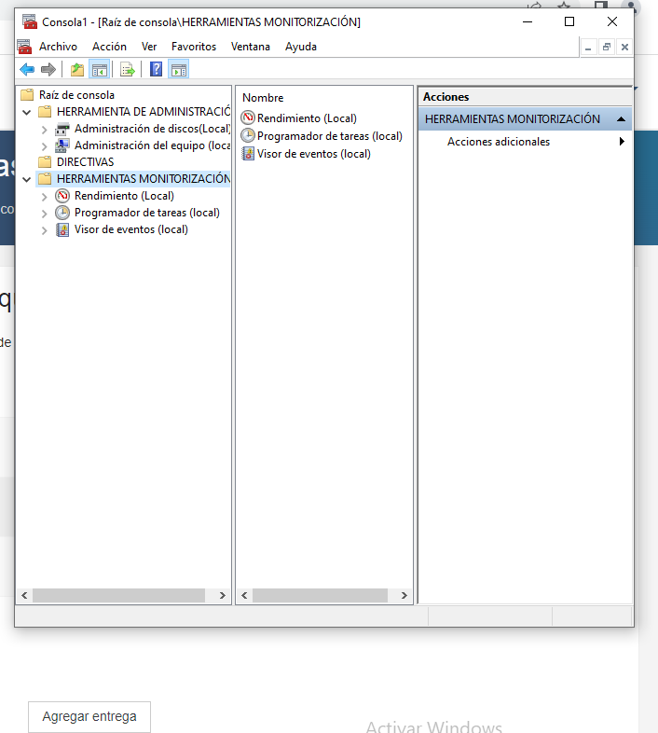

|  |
| --- |
| **Ejercicio 2: Nombre de equipo** |

Esta parte de la práctica la tienes que realizar **en una máquina virtual con Windows 10**.

|  |
| --- |
| Averigua el nombre de tu equipo y pega aquí una captura de pantalla del sitio donde lo has visto. |
|  |
| Cambia el nombre de tu equipo para que se llame **PC-{Iniciales}** (por ejemplo, el mío se llamaría PC-VJGR). Verifica que el cambio se ha aplicado y pega aquí una captura de pantalla análoga a la del punto anterior. |
|  |
| El comando de Powershell para cambiar el nombre de un equipo es Rename-Computer. Busca cómo funciona en la ayuda y cambia el nombre del equipo para que se llame **{Iniciales}-PC** (en mi caso sería VJGR-PC) |
|  |

|  |
| --- |
| **Ejercicio 3: Administrador de dispositivos** |

Vamos a trabajar ahora con el Administrador de Dispositivos, que, como vimos, nos permitirá verificar el correcto funcionamiento de todo el hardware de nuestro sistema. Este ejercicio lo puedes hacer en la **máquina física**.

|  |
| --- |
| Accede al *Administrador de dispositivos* y comprueba que no haya ningún componente hardware con errores. Es fácil verlo porque los dispositivos no reconocidos los mostrará con un símbolo de interrogación en el icono.  Pega una captura de tu administrador de dispositivos. |
|  |
| Cada vez que añadimos algún componente hardware se tiene que ver reflejado en el *Administrador de dispositivos*. Conecta una memoria USB en tu ordenador y búscala. Pega una captura de pantalla una vez que la hayas encontrado. (Si no tuvieras una memoria USB pídesela al profesor para la práctica) |
|  |
| Cuando hayas localizado la memoria USB, si vas a *Propiedades* verás que tiene una pestaña llamada *Directivas*. Averigua para qué sirve esta directiva y explícalo con tus propias palabras. |
| Sirve para la extracción de la memoria para que sea mas rápido o con mejor rendimiento |
| Supón que tienes un adaptador **WiFi TP-Link TL-WN822N Ver5.0**, al cual has localizado en el Administrador de dispositivos. La imagen de la derecha corresponde a las propiedades de este componente.  Verifica si la versión instalada del controlador es la última y si no lo fuera averigua cómo harías para instalar la última versión. Describe todos los pasos empleados para ver cuál es la última versión y para descargar los drivers si fuera necesario. |
| Vas al dispositivo accedes a el y le das a actualizar controlador    Vas al dispositivo accedes a el y le das a actualizar controlador |
| Vamos a hacer lo mismo con la tarjeta gráfica, una **Asrock Radeon RX570**. Averigua si los controladores instalados son la última versión y en caso contrario localiza cómo la instalarías.  Describe todos los pasos realizados. |
| Vas al dispositivo accedes a el y le das a actualizar controlador |
| Ahora le toca el turno al ratón. Este es un **Logitech G400**, pero si te fijas este está reconocido como *Mouse compatible con HD*. Esto quiere decir que Windows, por defecto, ha instalado unos drivers genéricos.  Busca en la web del fabricante cómo harías para instalar los drivers más actuales.  Obviamente no lo instales, pero explica el proceso.  Fíjate en la segunda imagen como, después de instalarlos, ya hay unos drivers específicos para este ratón. |
| Vas al dispositivo accedes a el y le das a actualizar controlador |